Министерство науки и высшего образования Российской Федерации
Федеральное государственное бюджетное образовательное учреждение высшего образования
«Ульяновский государственный технический университет»
Кафедра «Вычислительная техника»

Системы искусственного интеллекта
Лабораторная работа №3
«Базы знаний и онтологий»
Вариант №4

Выполнил
студент группы ИВТАПбд-41
Евкарпиева Полина Александровна
Проверил
Преподаватель кафедры ВТ
Хайруллин И.Д.

Ульяновск
2025
Цель работы:
Необходимо разработать программу на языке python, которая реализует предложенное вариантом задание. Предметную область можно выбрать из предложенного списка, либо выбрать свою.
В рамках данной лабораторной работы необходимо разработать систему управления для автоматизации заданного технического объекта. Для хранения базы правил и онтологии предметной области предлагается использовать Neo4j, либо любое другое хранилище на выбор (реляционная СУБД, Protege). Задание предполагает проектирование логической модели управления, построение и настройку правил управления, а также разработку симулятора для проверки работы системы управления. Для формирования условий срабатывания правил необходимо использовать фаззификацию на основе нечеткой логики, для формирования управляющих инструкций - дефаззификацию.
Также необходимо разработать минимально рабочий симулятор предметной области с дискретным программным управлением.
Этапы работы:
- Ознакомиться с особенностями выбранного объекта проектирования, включая его функциональные требования, ограничения и задачи автоматизации.
- Разработка базы данных знаний:
  - Создание онтологии предметной области в базе данных.
  - Формулировка и добавление правил управления объектом, связанных с условиями и действиями.
- Проектирование логической модели управления:
  - Реализация машины логического вывода для обработки правил.
  - Учет приоритетов и разрешение конфликтов правил при необходимости.
- Создание симуляции:
  - Построение простой симуляции, которая проверяет выполнение правил и реакции объекта на различные входные условия.
  - Тестирование системы управления в разных сценариях и анализ результатов.
- Структура отчета:
  - Введение: описание предметной области и задачи автоматизации.
  - Модель базы знаний: описание онтологии и структуры базы Neo4j.
  - Правила управления: список правил, с кратким описанием каждого правила и его логики.
  - Логическая модель управления: описание машины вывода и методов разрешения конфликтов.
  - Симуляция и тестирование: описание симуляции, сценарии тестирования, результаты выполнения.
  - Выводы и заключение: краткие выводы по результатам работы и предложения по улучшению системы.
Вариант задания №4. Система вентиляции промышленного цеха: создать систему регулирования температуры и влажности для поддержания оптимальных условий в цехе.
Теоретическая часть:
Семантические сети и онтологии являются фундаментальными моделями представления знаний в области искусственного интеллекта и информатики. Их основное назначение — структурировать и организовывать информацию таким образом, чтобы она была не только доступна для хранения, но и понятна для интерпретации компьютерными системами. Это позволяет создавать интеллектуальные системы, способные к пониманию естественного языка, информационному поиску и сложному анализу данных.
Семантическая сеть — это граф с узлами и связями. Узлы — это сущности (объекты или концепции), а связи показывают их отношения (иерархические, ассоциативные, причинно-следственные и др.). Узлы и связи могут иметь атрибуты, уточняющие их характеристики.
Существует несколько типов семантических сетей:
- Простые — для базовых отношений между понятиями.
- Иерархические — в виде древовидных структур с наследованием свойств.
- Ассоциативные — для смысловых связей.
- Прагматические — с учетом контекста.
- Фреймовые — для моделирования стереотипных ситуаций.
- Логические — с формальной логикой для автоматических выводов.
Семантические сети применяются в широком спектре областей. В Google Knowledge Graph они обеспечивают структурированный поиск, а в NLP помогают понимать текст и анализировать контекст. Рекомендательные системы Netflix и Amazon используют их для связи предпочтений пользователей с контентом. В медицине и юриспруденции такие сети применяются для диагностики и принятия решений, а в управлении корпоративными знаниями и биологии (например, Gene Ontology) — для организации данных. Они также используются в образовании, социальных сетях и Интернете вещей для анализа данных от множества устройств.
Несмотря на свою мощь, семантические сети сталкиваются с рядом вызовов. Ключевыми проблемами являются масштабируемость, поскольку рост объема данных и связей требует значительных вычислительных ресурсов. Сложность обработки и поиска в больших сетях требует оптимизации алгоритмов. Актуальность и согласованность данных должны постоянно поддерживаться, особенно при интеграции информации из разнородных источников. Другими трудностями являются многозначность слов, требующая глубокого контекстного анализа, этические и правовые аспекты работы с персональными данными, а также сложность визуализации больших сетей для пользователя.
Описание выполненных работ:
Первым делом произведен анализ предметной области, определены входные и выходные параметры – нечеткие переменные и управляющие воздействия. По варианту дана система вентиляции промышленного цеха, значит, целью является поддержание оптимальной температуры и влажности.
- Входные параметры:
  - Температура: {Холодно, Тепло, Жарко}
  - Влажность: {Низкая, Нормальная, Высокая}
- Выходные параметры:
  - Скорость вентилятора: {Выключен, Медленная, Средняя, Высокая}
  - Состояние нагревателя: {Выключен, Включен}
Оптимальные параметры микроклимата в производственных помещениях составляют:
- Температура: 17-23°C
- Влажность: 35-65%
Для выполнения работы была спроектирована система на Python с использованием реляционной СУБД SQLite и описана онтология в Protege. Protege используется для визуального проектирования и документирования онтологии. В коде она будет представлена в виде таблиц в SQLite.
Классы:
- SystemState (Состояние системы)
- Sensor (Датчик)
  - TemperatureSensor (Датчик температуры)
  - HumiditySensor (Датчик влажности)
- Actuator (Исполнительное устройство)
  - Fan (Вентилятор)
  - Heater (Обогреватель)
Свойства (Object Properties):
- hasSensor (SystemState -> Sensor)
- hasActuator (SystemState -> Actuator)
- hasValue (Sensor -> float)
Экземпляры (Individuals):
- temp_sensor_1 (тип TemperatureSensor)
- humidity_sensor_1 (тип HumiditySensor)
- fan_1 (тип Fan)
- heater_1 (тип Heater)
- current_state (тип SystemState)
Структура проекта представляет из себя 6 файлов, необходимых для управления системой: симуляции входных параметров, считывания, выполнения операций нечеткой логики, выявления зависимостей и инициализации реляционной базы данных.
Листинг 1. Структура проекта
lab3/
├── knowledge_base.db # База данных SQLite
├── ontology.ttl # Онтология в формате Turtle
├── init_database.py # Инициализация БД
├── fuzzy_system.py # Нечеткая логика
├── simulation.py # Симулятор
└── requirements.txt # Зависимости
Задача автоматизации: Разработка интеллектуальной системы управления на основе нечеткой логики, которая:
- Автоматически регулирует работу вентилятора и обогревателя
- Адаптируется к изменяющимся внешним условиям
- Обеспечивает плавное и энергоэффективное управление
- Минимизирует человеческое вмешательство в процесс контроля микроклимата
Листинг 2. Онтология системы
(Цех) -[ИМЕЕТ_ПАРАМЕТРЫ]-> (Температура)
(Цех) -[ИМЕЕТ_ПАРАМЕТРЫ]-> (Влажность)
(ВнешняяСреда) -[ВЛИЯЕТ_НА]-> (Цех)
(СистемаВентиляции) -[РЕГУЛИРУЕТ]-> (Температура)
(СистемаВентиляции) -[РЕГУЛИРУЕТ]-> (Влажность)
(Обогреватель) -[ВЛИЯЕТ_НА]-> (Температура)
Список правил с приоритетами:
- Правило 1 (Приоритет: 10)
  - Условие: ЕСЛИ temp=cold
  - Действие: ТО вентилятор=slow, обогреватель=on
  - Логика: Основной нагрев при низкой температуре
- Правило 2 (Приоритет: 10)
  - Условие: ЕСЛИ temp=hot
  - Действие: ТО вентилятор=high, обогреватель=off
  - Логика: Активное охлаждение при высокой температуре
- Правило 3 (Приоритет: 5)
  - Условие: ЕСЛИ temp=comfortable И hum=normal
  - Действие: ТО вентилятор=off, обогреватель=off
  - Логика: Идеальные условия - отключение систем
- Правило 4 (Приоритет: 8)
  - Условие: ЕСЛИ hum=high
  - Действие: ТО вентилятор=medium, обогреватель=off
  - Логика: Осушение при высокой влажности
- Правило 5 (Приоритет: 9)
  - Условие: ЕСЛИ temp=cold И hum=high
  - Действие: ТО вентилятор=medium, обогреватель=on
  - Логика: Комбинированное воздействие при сложных условиях
- Правило 6 (Приоритет: 7)
  - Условие: ЕСЛИ hum=low
  - Действие: ТО вентилятор=medium, обогреватель=off
  - Логика: Увлажнение за счет снижения вентиляции
- Правило 7 (Приоритет: 6)
  - Условие: ЕСЛИ temp=comfortable И hum=low
  - Действие: ТО вентилятор=slow, обогреватель=off
  - Логика: Мягкая корректировка влажности
- Правило 8 (Приоритет: 6)
  - Условие: ЕСЛИ temp=comfortable И hum=high
  - Действие: ТО вентилятор=medium, обогреватель=off
  - Логика: Активное осушение при комфортной температуре
- Правило 9 (Приоритет: 4)
  - Условие: ЕСЛИ hum=normal
  - Действие: ТО вентилятор=slow, обогреватель=off
  - Логика: Поддержание нормальной влажности
- Правило 10 (Приоритет: 3)
  - Условие: ЕСЛИ temp=comfortable
  - Действие: ТО вентилятор=off, обогреватель=off
  - Логика: Общее правило для комфортной температуры
Система использует нечеткий вывод по Мамдани со следующими этапами:
- Фаззификация входных параметров:
  - Температура: {cold, comfortable, hot}
  - Влажность: {low, normal, high}
- Агрегация правил:
  - Применение оператора MIN для вычисления степени истинности условий
  - Учет приоритетов правил при конфликтах
- Активация выводов:
  - Каждое правило активирует соответствующие функции принадлежности для выходных переменных
- Аккумуляция результатов:
  - Объединение выходов всех сработавших правил с использованием оператора MAX
- Дефаззификация:
  - Метод центра тяжести (Centroid) для вычисления четкого значения скорости вентилятора
  - Метод максимума для определения состояния обогревателя
Симулятор реализован на Python с использованием библиотеки scikit-fuzzy. Моделирует:
- Динамику изменения температуры и влажности в цехе
- Влияние внешних условий (изменяющаяся температура и влажность снаружи)
- Работу системы управления в реальном времени
Сценарии тестирования
Сценарий 1: Охлаждение с верхней границы
- Начальные условия: 30°C, 80% влажности
- Внешние условия: 16-25°C, 51-64% влажности
- Результат:
  - Влажность снижена до 62% (успех)
  - Температура снижена до 23.1°C (не достигнута целевая зона)
  - Проблема: недостаточное охлаждение при росте внешней температуры
Сценарий 2: Анализ работы правил
- Шаг 1-3: Доминируют правила 2 и 4 (активное охлаждение и осушение)
- Шаг 4-6: Постепенное включение правил для комфортной зоны
- Шаг 7-15: Стабилизация с преобладанием правил 3, 9, 10
Выявленные проблемы:
- Система не достигает нижней границы температурной зоны
- Слишком раннее снижение мощности вентилятора
- Недостаточная реакция на рост внешней температуры
Тестирование:
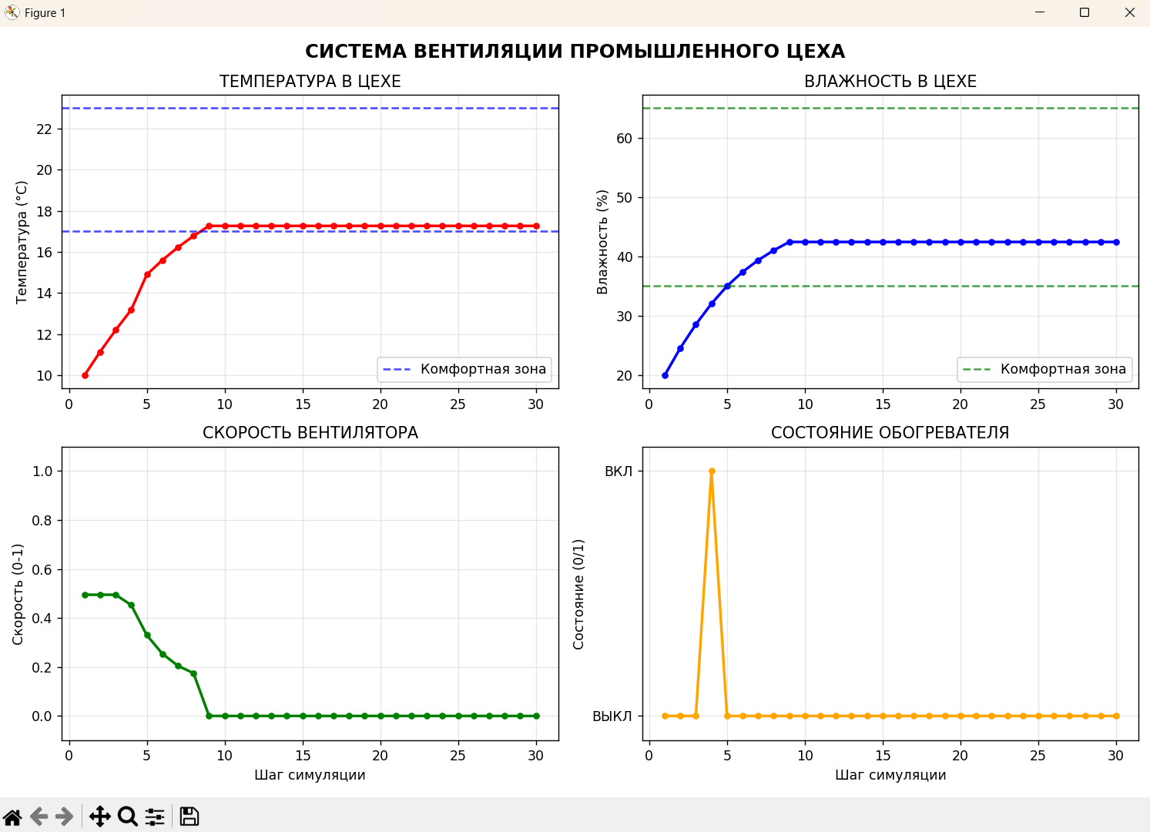
Тест 1. Температура 10, влажность 20
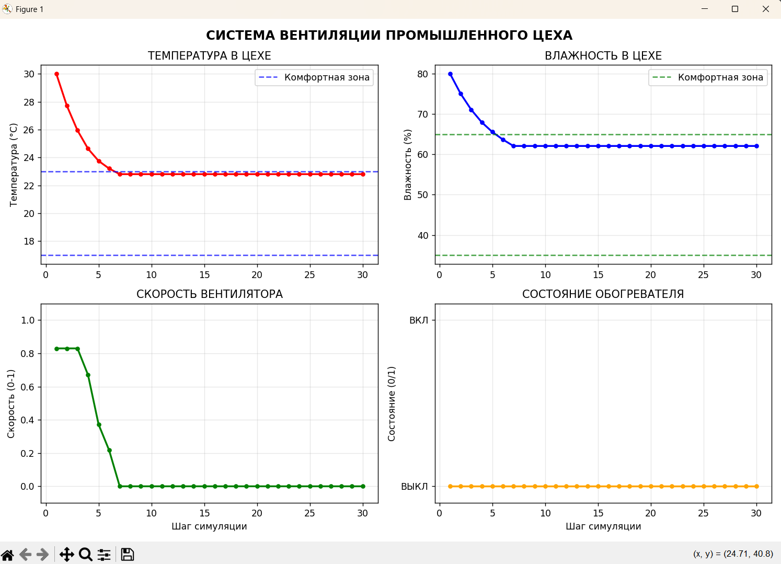
Тест 2. Температура 30, влажность 80
Вывод:
Система успешно справляется с регулированием влажности. Наблюдается недостаточная эффективность охлаждения при движении из верхней границы ОДЗ. Логика правил в целом корректна, но требует настройки параметров. Система демонстрирует плавное и предсказуемое поведение.

Приложение:
Листинг 1. Fuzzy_system.py
import sqlite3
import numpy as np
from typing import Dict, List, Tuple
class FuzzyInferenceSystem:
def __init__(self, db_path: str):
self.db_path = db_path
self.fan_speed_map = {'off': 0, 'slow': 0.33, 'medium': 0.66, 'high': 1.0}
self.heater_map = {'off': 0, 'on': 1}
def trapezoid_mf(self, x: float, a: float, b: float, c: float, d: float) -> float:
"""ИСПРАВЛЕННАЯ трапециевидная функция принадлежности"""
if x < a:
return 0.0
elif a <= x < b:
if b == a:
return 1.0
return (x - a) / (b - a)
elif b <= x <= c:
return 1.0
elif c < x <= d:
if d == c:
return 1.0
return (d - x) / (d - c)
else:
return 0.0
def fuzzify(self, value: float, variable: str) -> Dict[str, float]:
"""Фаззификация - преобразование четкого значения в нечеткое"""
conn = sqlite3.connect(self.db_path)
cursor = conn.cursor()
cursor.execute('''
SELECT set_name, a, b, c, d FROM fuzzy_sets
WHERE variable_name = ?
''', (variable,))
result = {}
for set_name, a, b, c, d in cursor.fetchall():
membership = self.trapezoid_mf(value, a, b, c, d)
if membership > 0: # Показываем только ненулевые значения
result[set_name] = membership
conn.close()
return result
def infer(self, temperature: float, humidity: float) -> Dict[str, float]:
"""Нечеткий вывод - основная функция"""
# Шаг 1: Фаззификация
temp_fuzzy = self.fuzzify(temperature, 'temperature')
hum_fuzzy = self.fuzzify(humidity, 'humidity')
print("🎯 ФАЗЗИФИКАЦИЯ:")
print(f" Температура {temperature}°C → {temp_fuzzy}")
print(f" Влажность {humidity}% → {hum_fuzzy}")
# Шаг 2: Получение правил из БД
conn = sqlite3.connect(self.db_path)
cursor = conn.cursor()
cursor.execute('SELECT * FROM rules ORDER BY priority DESC')
rules = cursor.fetchall()
conn.close()
# Шаг 3: Агрегация и активация правил
fan_output = {}
heater_output = {}
print("\n📋 ПРОВЕРКА ПРАВИЛ:")
for rule in rules:
rule_id, cond_temp, cond_hum, act_fan, act_heater, priority = rule
# Формируем читаемое условие
condition_parts = []
if cond_temp:
condition_parts.append(f"temp={cond_temp}")
if cond_hum:
condition_parts.append(f"hum={cond_hum}")
condition_str = " И ".join(condition_parts) if condition_parts else "ВСЕГДА"
# Формируем читаемое действие
action_parts = []
if act_fan:
action_parts.append(f"вентилятор={act_fan}")
if act_heater:
action_parts.append(f"обогреватель={act_heater}")
action_str = ", ".join(action_parts)
# Вычисляем степень истинности условия
truth_level = 1.0
if cond_temp:
temp_truth = temp_fuzzy.get(cond_temp, 0)
truth_level = min(truth_level, temp_truth)
if cond_hum:
hum_truth = hum_fuzzy.get(cond_hum, 0)
truth_level = min(truth_level, hum_truth)
# Красивый вывод правила
status = "✅ СРАБОТАЛО" if truth_level > 0 else "❌ НЕ СРАБОТАЛО"
print(f" Правило {rule_id}: ЕСЛИ {condition_str} ТО {action_str}")
print(f" Приоритет: {priority}, Истинность: {truth_level:.2f} → {status}")
if truth_level > 0:
# Активация заключений
if act_fan:
current_value = fan_output.get(act_fan, 0)
fan_output[act_fan] = max(current_value, truth_level)
if act_heater:
current_value = heater_output.get(act_heater, 0)
heater_output[act_heater] = max(current_value, truth_level)
print(f"\n🎛 АКТИВИРОВАННЫЕ ДЕЙСТВИЯ:")
print(f" Вентилятор: {fan_output}")
print(f" Обогреватель: {heater_output}")
# Шаг 4: Дефаззификация
fan_result = self.defuzzify_fan(fan_output)
heater_result = self.defuzzify_heater(heater_output)
return {
'fan_speed': fan_result,
'heater_state': heater_result
}
def defuzzify_fan(self, fuzzy_output: Dict[str, float]) -> float:
"""Дефаззификация для скорости вентилятора"""
if not fuzzy_output:
print(" Вентилятор: нет активированных правил → ВЫКЛ")
return 0.0
numerator = 0.0
denominator = 0.0
for term, membership in fuzzy_output.items():
# ПРЕОБРАЗУЕМ numpy типы в обычные float
membership_val = float(membership)
crisp_value = self.fan_speed_map[term]
numerator += crisp_value * membership_val
denominator += membership_val
result = numerator / denominator if denominator != 0 else 0.0
print(f" Вентилятор: {fuzzy_output} → скорость {result:.2f}")
return result
def defuzzify_heater(self, fuzzy_output: Dict[str, float]) -> float:
"""Дефаззификация для обогревателя"""
if not fuzzy_output:
print(" Обогреватель: нет активированных правил → ВЫКЛ")
return 0.0
on_value = fuzzy_output.get('on', 0)
off_value = fuzzy_output.get('off', 0)
result = 1.0 if on_value > off_value else 0.0
status = "ВКЛ" if result > 0.5 else "ВЫКЛ"
print(f" Обогреватель: {fuzzy_output} → {status}")
return result
Листинг 2. Simulation.py
import numpy as np
from fuzzy_system import FuzzyInferenceSystem
from visualization import SimulationVisualizer
def get_user_input():
"""Интерактивный ввод начальных условий"""
print("🎛 НАСТРОЙКА НАЧАЛЬНЫХ УСЛОВИЙ ЦЕХА")
print("=" * 50)
while True:
try:
temp = float(input("🌡 Введите начальную температуру (10-30°C): "))
if 10 <= temp <= 30:
break
else:
print("❌ Ошибка: температура должна быть от 10 до 30°C")
except ValueError:
print("❌ Ошибка: введите число")
while True:
try:
humidity = float(input("💧 Введите начальную влажность (20-80%): "))
if 20 <= humidity <= 80:
break
else:
print("❌ Ошибка: влажность должна быть от 20 до 80%")
except ValueError:
print("❌ Ошибка: введите число")
return temp, humidity
def is_comfortable_zone(temperature: float, humidity: float) -> bool:
"""Проверка, находятся ли значения в комфортной зоне с запасом"""
# РАСШИРЕННЫЕ границы комфортной зоны
temp_comfort = 17 <= temperature <= 23 # расширенная зона
hum_comfort = 35 <= humidity <= 65 # расширенная зона
return temp_comfort and hum_comfort
def get_comfort_zone_bounds():
"""Возвращает границы комфортной зоны для отображения"""
return (17, 23), (35, 65) # новые границы
def get_comfort_margin(temperature: float, humidity: float) -> tuple[float, float]:
"""Вычисляет насколько близко значения к середине комфортной зоны"""
# Идеальные средние значения
ideal_temp = 20.0 # середина 17-23
ideal_hum = 50.0 # середина 35-65
# Вычисляем отклонение от идеала (0 = идеально, >0 = отклонение)
temp_margin = abs(temperature - ideal_temp)
hum_margin = abs(humidity - ideal_hum)
return temp_margin, hum_margin
class VentilationSimulator:
def __init__(self):
self.fis = FuzzyInferenceSystem('knowledge_base.db')
self.visualizer = SimulationVisualizer()
# Интерактивный ввод начальных условий
self.temperature, self.humidity = get_user_input()
# Внешние условия (имитация)
self.external_temp = 15.0
self.external_humidity = 60.0
self.step = 0
self.comfort_steps_count = 0 # Счетчик шагов в комфортной зоне
# В методе замените вывод:
temp_bounds, hum_bounds = get_comfort_zone_bounds()
print("\n" + "=" * 60)
print("🚀 СИМУЛЯТОР СИСТЕМЫ ВЕНТИЛЯЦИИ ЦЕХА ЗАПУЩЕН!")
print(f"📊 НАЧАЛЬНЫЕ УСЛОВИЯ: Температура={self.temperature}°C, Влажность={self.humidity}%")
print(
f"🎯 ЦЕЛЕВАЯ ЗОНА: Температура {temp_bounds[0]}-{temp_bounds[1]}°C, Влажность {hum_bounds[0]}-{hum_bounds[1]}%")
# Проверяем начальные условия
if is_comfortable_zone(self.temperature, self.humidity):
print("🎉 Начальные условия УЖЕ в комфортной зоне! Система будет простаивать.")
else:
print("📈 Система будет регулировать условия до комфортной зоны...")
print("=" * 60)
def update_environment(self):
"""Имитация изменения внешней среды"""
self.external_temp = 15 + 10 * np.sin(self.step * 0.1)
self.external_humidity = 50 + 20 * np.sin(self.step * 0.05)
def apply_control_actions(self, fan_speed: float, heater_state: float):
"""Применение управляющих воздействий к модели цеха с учетом стремления к середине зоны"""
# Базовые изменения
temp_change_from_fan = (self.external_temp - self.temperature) * 0.18 * fan_speed
hum_change_from_fan = (self.external_humidity - self.humidity) * 0.18 * fan_speed
temp_change_from_heater = heater_state * 0.8
# ДОБАВЛЯЕМ СТРЕМЛЕНИЕ К СЕРЕДИНЕ КОМФОРТНОЙ ЗОНЫ
ideal_temp = 20.0
ideal_hum = 50.0
# Если близко к комфортной зоне, добавляем мягкое подстраивание к середине
temp_margin, hum_margin = get_comfort_margin(self.temperature, self.humidity)
# Коэффициенты подстройки (чем дальше от идеала, тем сильнее воздействие)
temp_adjustment = (ideal_temp - self.temperature) * 0.12 * (1 - fan_speed)
hum_adjustment = (ideal_hum - self.humidity) * 0.12 * (1 - fan_speed)
# Обновление состояния с учетом подстройки
self.temperature += temp_change_from_fan + temp_change_from_heater + temp_adjustment
self.humidity += hum_change_from_fan + hum_adjustment
# Ограничения
self.temperature = max(10, min(30, self.temperature))
self.humidity = max(20, min(80, self.humidity))
def run(self, steps=20):
"""Запуск симуляции"""
print("\n📈 ЗАПУСК СИМУЛЯЦИИ...")
print(" Графики будут обновляться в реальном времени!")
print(" Система будет ПРОПУСКАТЬ шаги при достижении комфортной зоны")
input(" Нажмите Enter чтобы продолжить...")
step = 0
actual_steps = 0
while actual_steps < steps and step < steps * 2: # Защита от бесконечного цикла
step += 1
# Проверяем комфортную зону ПЕРЕД выполнением шага
# В цикле while, где проверяется комфортная зона, замените вывод:
if is_comfortable_zone(self.temperature, self.humidity):
self.comfort_steps_count += 1
temp_bounds, hum_bounds = get_comfort_zone_bounds()
print(f"\n✅ ШАГ {step}: КОМФОРТНАЯ ЗОНА ДОСТИГНУТА!")
print(f" Температура: {self.temperature:.1f}°C ({temp_bounds[0]}-{temp_bounds[1]}°C ✓)")
print(f" Влажность: {self.humidity:.1f}% ({hum_bounds[0]}-{hum_bounds[1]}% ✓)")
print(f" Шаг пропущен - система работает в штатном режиме")
print("-" * 40)
# Все равно обновляем визуализацию (нулевое управление)
self.visualizer.update(step, self.temperature, self.humidity, 0, 0)
# Пропускаем остальную логику шага
continue
# Если НЕ в комфортной зоне - выполняем обычный шаг
actual_steps += 1
self.step = step
print(f"\n🎯 ШАГ {step} (активный шаг {actual_steps}):")
print("-" * 40)
self.update_environment()
print(f"🌍 Внешние условия: temp={self.external_temp:.1f}°C, hum={self.external_humidity:.1f}%")
print(f"🏭 Состояние цеха: temp={self.temperature:.1f}°C, hum={self.humidity:.1f}%")
actions = self.fis.infer(self.temperature, self.humidity)
fan_speed = actions['fan_speed']
heater_state = actions['heater_state']
print(f"🎛 УПРАВЛЕНИЕ: вентилятор={fan_speed:.2f}, обогреватель={'ВКЛ' if heater_state > 0.5 else 'ВЫКЛ'}")
# Обновляем визуализацию
self.visualizer.update(step, self.temperature, self.humidity, fan_speed, heater_state)
# Применяем управление
self.apply_control_actions(fan_speed, heater_state)
# В конце метода run замените вывод статистики:
temp_bounds, hum_bounds = get_comfort_zone_bounds()
print("\n" + "=" * 60)
print("✅ СИМУЛЯЦИЯ ЗАВЕРШЕНА!")
print(f"📊 СТАТИСТИКА:")
print(f" Всего шагов симуляции: {step}")
print(f" Активных шагов регулирования: {actual_steps}")
print(f" Шагов в комфортной зоне: {self.comfort_steps_count}")
# Более детальная информация о финальном состоянии
temp_margin, hum_margin = get_comfort_margin(self.temperature, self.humidity)
print(f" Финальное состояние: {self.temperature:.1f}°C, {self.humidity:.1f}%")
print(f" Целевая зона: {temp_bounds[0]}-{temp_bounds[1]}°C, {hum_bounds[0]}-{hum_bounds[1]}%")
print(f" Отклонение от идеала: темп. {temp_margin:.1f}°C, влаж. {hum_margin:.1f}%")
if is_comfortable_zone(self.temperature, self.humidity):
if temp_margin <= 1.0 and hum_margin <= 5.0:
print("🎉 ОТЛИЧНО: параметры в оптимальной комфортной зоне!")
else:
print("✅ ХОРОШО: параметры в комфортной зоне")
else:
print("⚠️ Цель не достигнута: параметры вне комфортной зоны")
print(" Закройте окно с графиками чтобы выйти...")
print("=" * 60)
# Показываем финальный график
self.visualizer.show_final()
if __name__ == "__main__":
simulator = VentilationSimulator()
simulator.run(steps=15)
Листинг 3. Visualization.py
import matplotlib.pyplot as plt
import numpy as np
class SimulationVisualizer:
def __init__(self):
self.steps = []
self.temperatures = []
self.humidities = []
self.fan_speeds = []
self.heater_states = []
# Настройка графика
plt.ion() # Интерактивный режим
self.fig, ((ax1, ax2), (ax3, ax4)) = plt.subplots(2, 2, figsize=(12, 8))
self.fig.suptitle('СИСТЕМА ВЕНТИЛЯЦИИ ПРОМЫШЛЕННОГО ЦЕХА', fontsize=14, fontweight='bold')
def update(self, step, temperature, humidity, fan_speed, heater_state):
"""Обновление данных для графика"""
self.steps.append(step)
self.temperatures.append(temperature)
self.humidities.append(humidity)
self.fan_speeds.append(fan_speed)
self.heater_states.append(heater_state)
self._plot_all()
def _plot_all(self):
"""Отрисовка всех графиков"""
# Очищаем предыдущие графики
for ax in self.fig.axes:
ax.clear()
# НОВЫЕ ГРАНИЦЫ КОМФОРТНОЙ ЗОНЫ
temp_comfort_min, temp_comfort_max = 17, 23
hum_comfort_min, hum_comfort_max = 35, 65
# График температуры
ax1 = self.fig.axes[0]
ax1.plot(self.steps, self.temperatures, 'r-o', linewidth=2, markersize=4)
ax1.set_title('ТЕМПЕРАТУРА В ЦЕХЕ')
ax1.set_ylabel('Температура (°C)')
ax1.grid(True, alpha=0.3)
ax1.axhline(y=temp_comfort_min, color='blue', linestyle='--', alpha=0.7, label='Комфортная зона')
ax1.axhline(y=temp_comfort_max, color='blue', linestyle='--', alpha=0.7)
ax1.legend()
# График влажности
ax2 = self.fig.axes[1]
ax2.plot(self.steps, self.humidities, 'b-o', linewidth=2, markersize=4)
ax2.set_title('ВЛАЖНОСТЬ В ЦЕХЕ')
ax2.set_ylabel('Влажность (%)')
ax2.grid(True, alpha=0.3)
ax2.axhline(y=hum_comfort_min, color='green', linestyle='--', alpha=0.7, label='Комфортная зона')
ax2.axhline(y=hum_comfort_max, color='green', linestyle='--', alpha=0.7)
ax2.legend()
# График скорости вентилятора
ax3 = self.fig.axes[2]
ax3.plot(self.steps, self.fan_speeds, 'g-o', linewidth=2, markersize=4)
ax3.set_title('СКОРОСТЬ ВЕНТИЛЯТОРА')
ax3.set_ylabel('Скорость (0-1)')
ax3.set_xlabel('Шаг симуляции')
ax3.set_ylim(-0.1, 1.1)
ax3.grid(True, alpha=0.3)
# График состояния обогревателя
ax4 = self.fig.axes[3]
ax4.plot(self.steps, self.heater_states, 'orange', linewidth=2, marker='o', markersize=4)
ax4.set_title('СОСТОЯНИЕ ОБОГРЕВАТЕЛЯ')
ax4.set_ylabel('Состояние (0/1)')
ax4.set_xlabel('Шаг симуляции')
ax4.set_ylim(-0.1, 1.1)
ax4.grid(True, alpha=0.3)
ax4.set_yticks([0, 1])
ax4.set_yticklabels(['ВЫКЛ', 'ВКЛ'])
plt.tight_layout()
plt.draw()
plt.pause(0.1)
def show_final(self):
"""Показать финальный график"""
plt.ioff()
plt.show()
Листинг 4. Init_database.py
import sqlite3
def init_database():
conn = sqlite3.connect('knowledge_base.db')
cursor = conn.cursor()
# Таблица с нечеткими множествами
cursor.execute('''
CREATE TABLE IF NOT EXISTS fuzzy_sets (
id INTEGER PRIMARY KEY,
variable_name TEXT NOT NULL,
set_name TEXT NOT NULL,
a REAL, b REAL, c REAL, d REAL
)
''')
# Таблица правил
cursor.execute('''
CREATE TABLE IF NOT EXISTS rules (
id INTEGER PRIMARY KEY,
condition_temp TEXT,
condition_humidity TEXT,
action_fan_speed TEXT,
action_heater_state TEXT,
priority INTEGER
)
''')
# Очищаем таблицы
cursor.execute("DELETE FROM fuzzy_sets")
cursor.execute("DELETE FROM rules")
# Обновите параметры нечетких множеств:
temp_sets = [
('temperature', 'cold', 10, 10, 15, 17), # было 10,10,16,18
('temperature', 'comfortable', 15, 17, 23, 25), # было 16,18,22,24
('temperature', 'hot', 23, 25, 30, 30) # было 22,24,30,30
]
humidity_sets = [
('humidity', 'low', 0, 0, 30, 35), # было 0,0,30,40
('humidity', 'normal', 30, 35, 65, 70), # было 30,40,60,70
('humidity', 'high', 65, 70, 100, 100) # было 60,70,100,100
]
cursor.executemany('INSERT INTO fuzzy_sets VALUES (NULL, ?, ?, ?, ?, ?, ?)',
temp_sets + humidity_sets)
# В разделе с правилами добавьте:
rules = [
# temp, humidity, fan_speed, heater_state, priority
('cold', None, 'slow', 'on', 10),
('hot', None, 'high', 'off', 10),
('comfortable', 'normal', 'off', 'off', 5),
(None, 'high', 'medium', 'off', 8),
('cold', 'high', 'medium', 'on', 9),
(None, 'low', 'medium', 'off', 7),
('comfortable', 'low', 'slow', 'off', 6),
('comfortable', 'high', 'medium', 'off', 6),
# ДОБАВЬТЕ ЭТИ ПРАВИЛА ДЛЯ БОЛЕЕ ТОЧНОЙ РЕГУЛИРОВКИ:
(None, 'normal', 'slow', 'off', 4), # Мягкая вентиляция при нормальной влажности
('comfortable', None, 'off', 'off', 3), # Выключение при комфортной температуре
]
cursor.executemany('''
INSERT INTO rules VALUES (NULL, ?, ?, ?, ?, ?)
''', rules)
conn.commit()
conn.close()
print("База данных инициализирована!")
if __name__ == "__main__":
init_database()
Листинг 5. Requirements.txt
numpy
matplotlib
Листинг 6. Ontology.ttl
@prefix : <http://www.semanticweb.org/ventilation#> .
@prefix owl: <http://www.w3.org/2002/07/owl#> .
@prefix rdf: <http://www.w3.org/1999/02/22-rdf-syntax-ns#> .
@prefix xml: <http://www.w3.org/XML/1998/namespace> .
@prefix xsd: <http://www.w3.org/2001/XMLSchema#> .
@prefix rdfs: <http://www.w3.org/2000/01/rdf-schema#> .
:Workshop a owl:Class ;
rdfs:label "Цех" .
:Sensor a owl:Class ;
rdfs:label "Датчик" .
:TemperatureSensor a owl:Class ;
rdfs:subClassOf :Sensor ;
rdfs:label "Датчик температуры" .
:HumiditySensor a owl:Class ;
rdfs:subClassOf :Sensor ;
rdfs:label "Датчик влажности" .
:Actuator a owl:Class ;
rdfs:label "Исполнительное устройство" .
:Fan a owl:Class ;
rdfs:subClassOf :Actuator ;
rdfs:label "Вентилятор" .
:Heater a owl:Class ;
rdfs:subClassOf :Actuator ;
rdfs:label "Обогреватель" .
:hasSensor a owl:ObjectProperty ;
rdfs:domain :Workshop ;
rdfs:range :Sensor ;
rdfs:label "имеет датчик" .
:hasActuator a owl:ObjectProperty ;
rdfs:domain :Workshop ;
rdfs:range :Actuator ;
rdfs:label "имеет исполнительное устройство" .
:hasValue a owl:DatatypeProperty ;
rdfs:domain :Sensor ;
rdfs:range xsd:float ;
rdfs:label "имеет значение" .
# Экземпляры
:workshop1 a :Workshop ;
:hasSensor :tempSensor1, :humSensor1 ;
:hasActuator :fan1, :heater1 .
:tempSensor1 a :TemperatureSensor ;
:hasValue 20.0 .
:humSensor1 a :HumiditySensor ;
:hasValue 50.0 .
:fan1 a :Fan .
:heater1 a :Heater .

